**Міністерство освіти і науки України**

**Харківський національний університет ім. В. Н. Каразіна**

**Факультет комп’ютерних наук**

**Кафедра безпеки iнформацiйних систем i технологiй**

**Лабораторна робота № 2**

*з навчальної дисципліни*

«**Математичні методи та технології тестування і верифікації програмного забезпечення**»

***Виконала:***

студентка групи КБ-22

Рогоза П. В.

***Перевірила:***

Мелкозьорова О. М.

Харків – 2019 р.

**Тема:** Изучение технологии автоматизированного тестирования записи и воспроизведения (Record and playback) на примере использования интегрированной среды разработки Selenium IDE.

**Цель работы:** Знакомство с технологией автоматизированного тестирования записи и воспроизведения (Record and playback) на примере использования интегрированной среды разработки Selenium IDE. Получение практических навыков для составления тест-сьютов для тестирования веб-приложений.

***ЗАДАНИЕ***

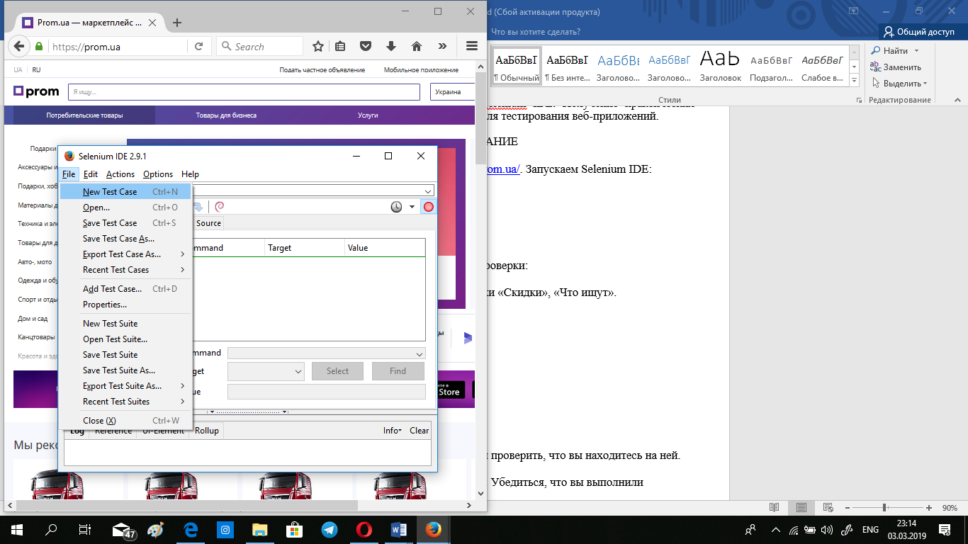Заходим на веб-сайт по адресу <https://prom.ua/>. Запускаем **Selenium IDE**, создаем новый **Test Case** для каждого задания с помощью команды **File 🡪 New Test Case** или нажатием клавиш **Ctrl+N**:

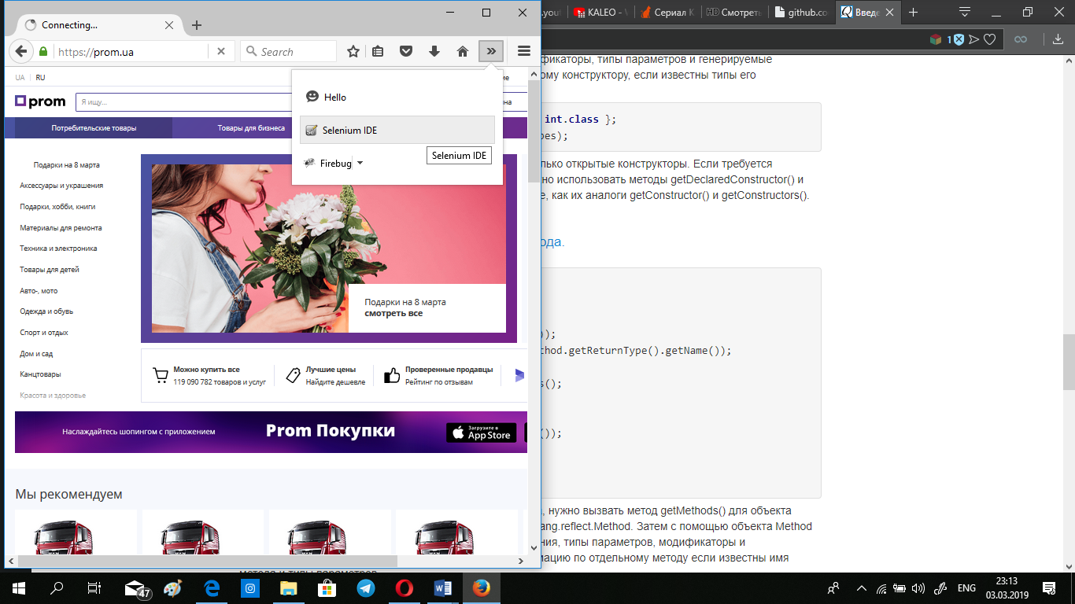

Теперь в каждом новом кейсе выполняем определенные проверки:

1. ***Главная страница содержит строки «Скидки», «Что ищут».***

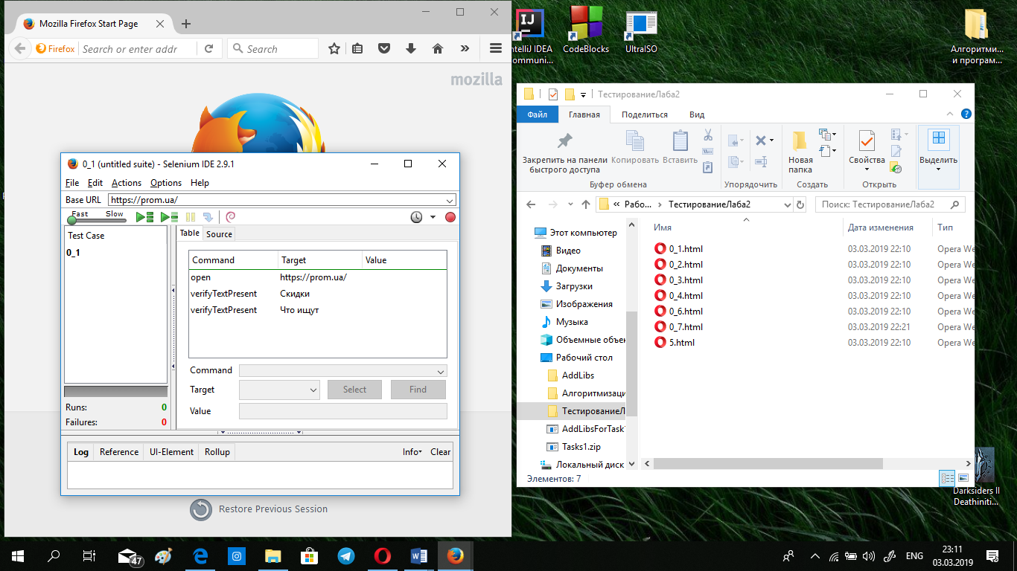Сначала используем команду **open** и в поле **Target** введем ссылку на главную страницу сайта [**https://prom.ua**](https://prom.ua)– это первая команда. Нажимаем на строчку под первой командой – так можно создать новую команду, вводим команду **verifyTextPresent** и вводим параметр «**Скидки**». Повторяем действие с другим параметром – «**Что ищут**». Запускаем первый тест-кейс с помощью клавиши “**Play current test case**” и 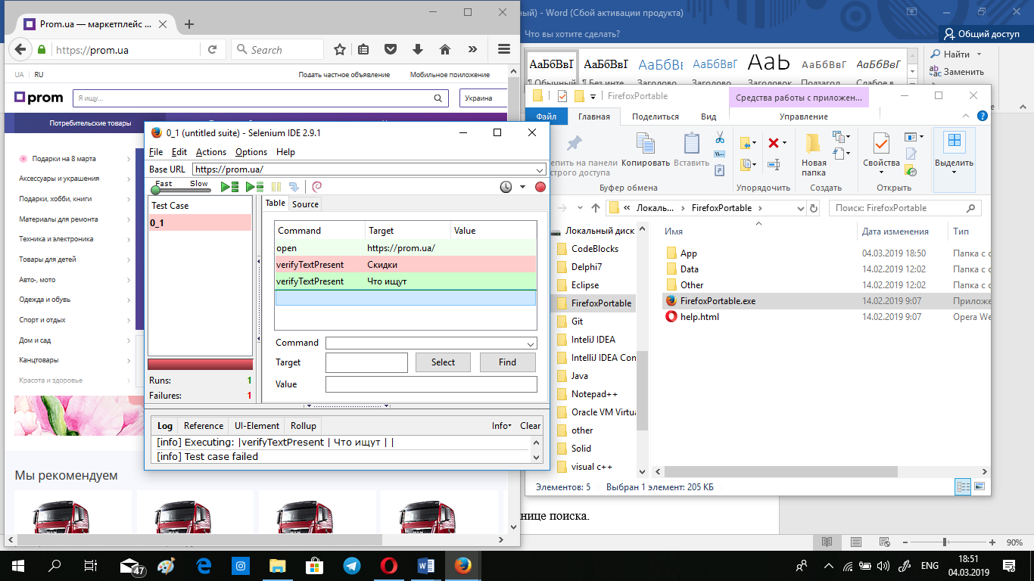приходим к ошибке – на главной странице нет текста «**Скидки**», поэтому Selenium выделит эту часть тест-кейса красным цветом.

1. ***Перейти на украинскую версию и проверить, что вы находитесь на ней.***

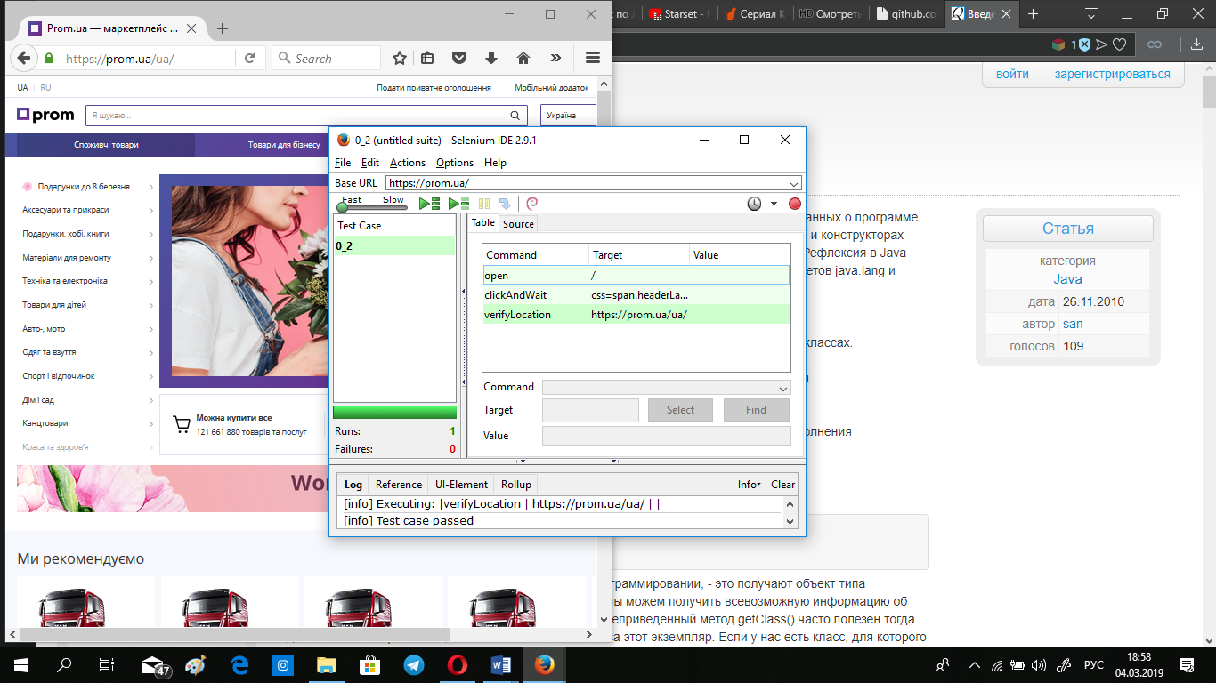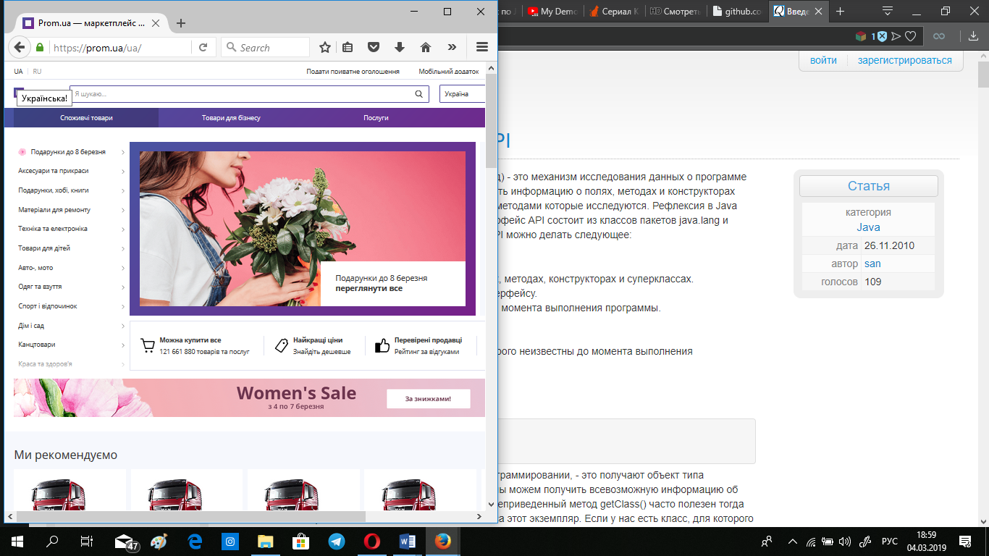Для выполнения задания следует воспользоваться **Записью** последовательности действий. Для этого нажимаем на клавишу छ쉃 и переходим на украинскую версию сайта с помощью элемента **UA** в верхней левой части сайта. Останавливаем запись, проверяем, что программа записала две команды: **open** и **clickAndWait**, то есть перешел по ссылке на украинскую версию сайта. Далее вводим команду проверки локации **verifyLocation** и вводим в параметр ссылку на украинскую версию сайта: [**https://prom.ua/ua/**](https://prom.ua/ua/)**.** Запускаем тест-кейс, убеждаемся, что ошибок выполнения нет.

1. ***Выполнить поиск «Автомобили». Убедиться, что вы выполнили правильный поиск.***

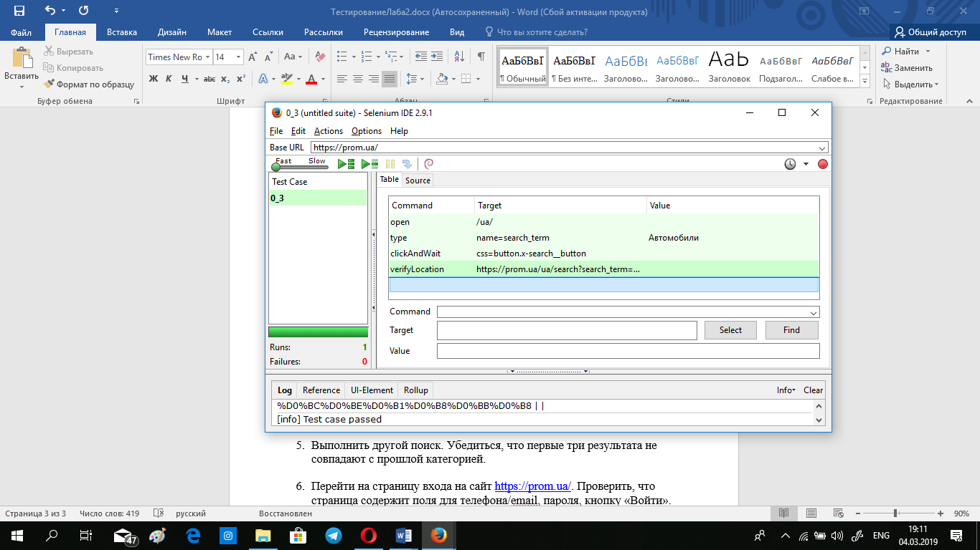Опять воспользуемся записью действий: включаем запись, в строке поиска вводим «**Автомобили**», нажимаем мышью на значок «лупы», останавливаем запись, проверяем наличие записанных программой команд: **open, type** и **clickAndWait.** После того, как мы перешли на страницу поиска, можно проверить локацию с помощью команды **verifyLocation** с параметром, включающим ссылку на страницу поиска по запросу «Автомобили», на которую мы должны были перейти. Убеждаемся, что тест-кейс пройден успешно.

1. ***Убедиться, что вы на первой странице поиска.***

Для того, чтобы убедиться, что мы на первой странице поиска, нужно использовать **verifyLocation** и в параметры добавить ссылку первой страницы поиска (с элементом page1).

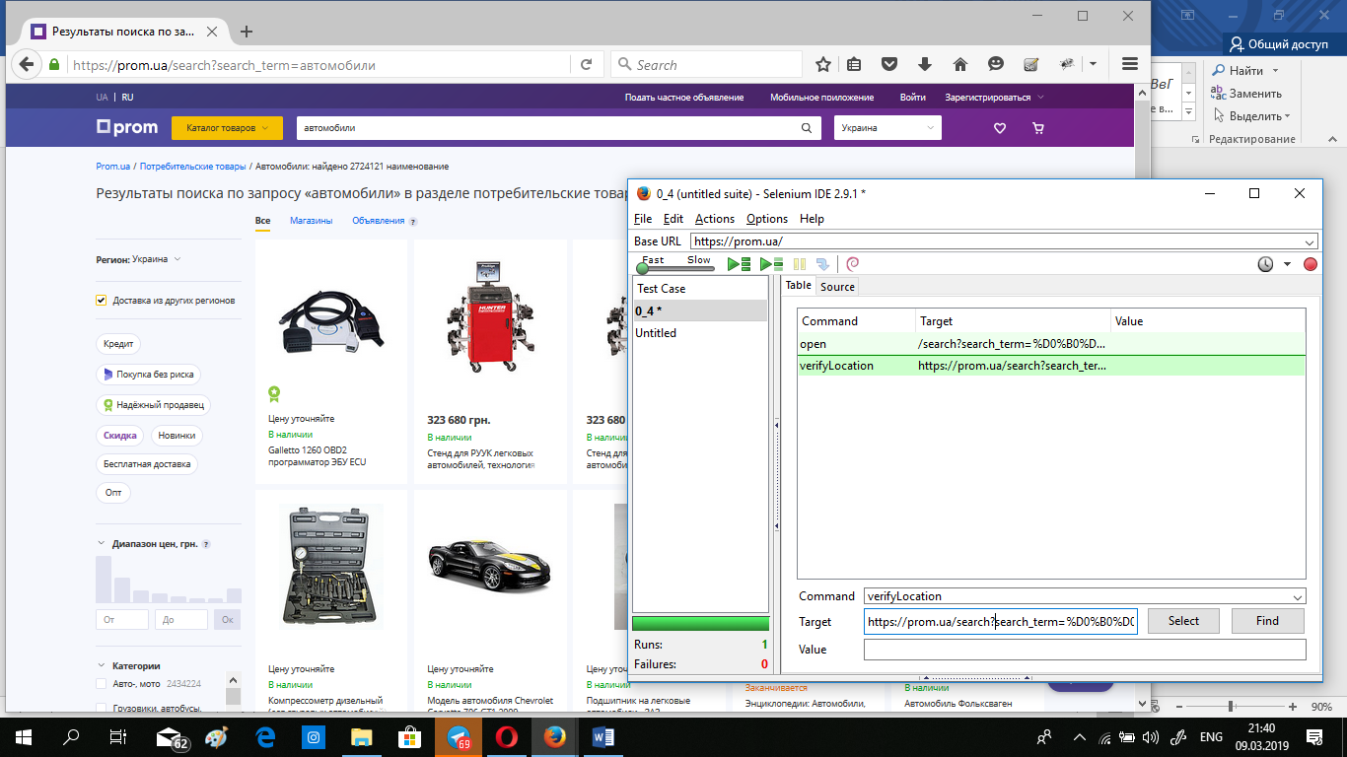

1. ***Выполнить другой поиск. Убедиться, что первые три результата не совпадают с прошлой категорией.***

При новом поиске (категория «фен») нужно снова проверить локацию, потому что любые результаты не будут совпадать с прошлой категорией, если осуществится переход в новую категорию. Нужно использовать **verifyLocation** и в параметры добавить ссылку перехода в категорию «фен». Выполнить тест-кейс, убедиться в правильности.

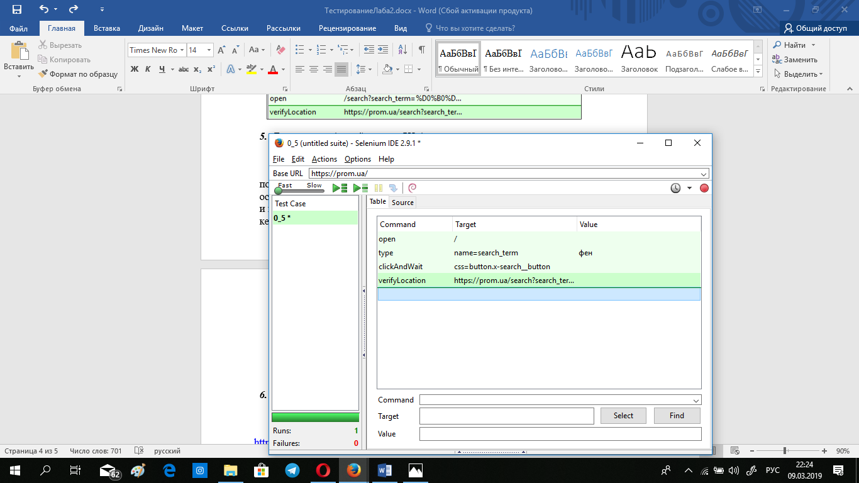

1. ***Перейти на страницу входа на сайт*** [***https://prom.ua/***](https://prom.ua/)***. Проверить, что страница содержит поля для телефона/email, пароля, кнопку «Войти».***

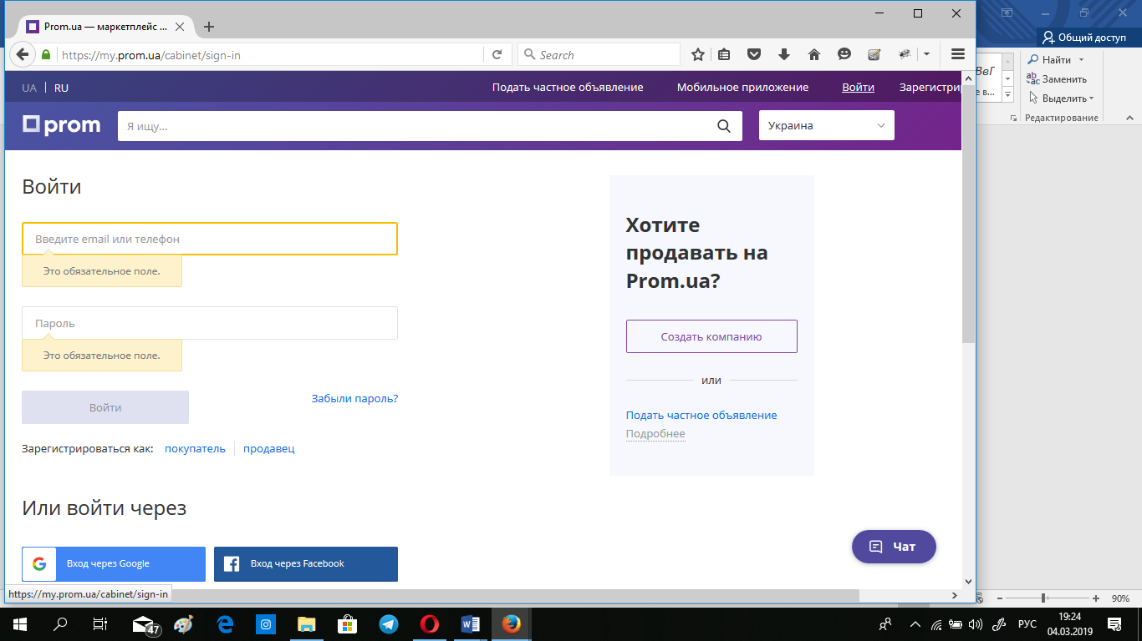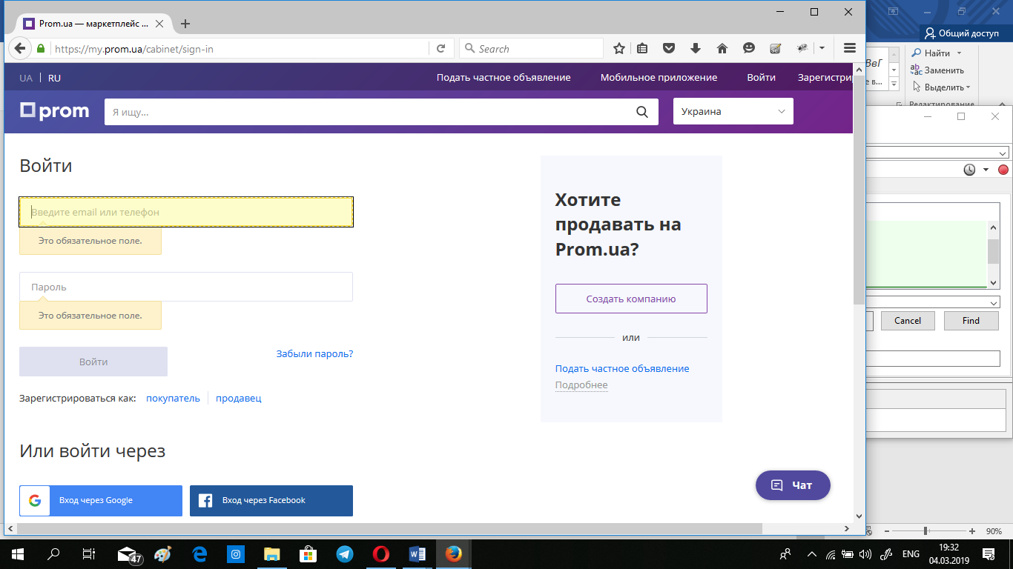Сначала воспользуемся записью действий: заходим на <https://prom.ua>, нажимаем на элемент «**Войти**» в верхней правой части сайта, открывается форма входа на сайт, останавливаем запись и проверяем сгенерированные команды: **open** и **clickAndWait.**  Далее вручную прописываем команду **check,** которая проверяет наличиеэлемента на странице**,** и в поле **Target** нажимаем кнопку «**Select**», затем мышью нажимаем на интересующий нас элемент страницы (он подсвечивается желтым цветом). В нашем случае это поля для телефона/email и пароля. Запускаем тест-кейс, убеждаемся, что ошибок выполнения нет.

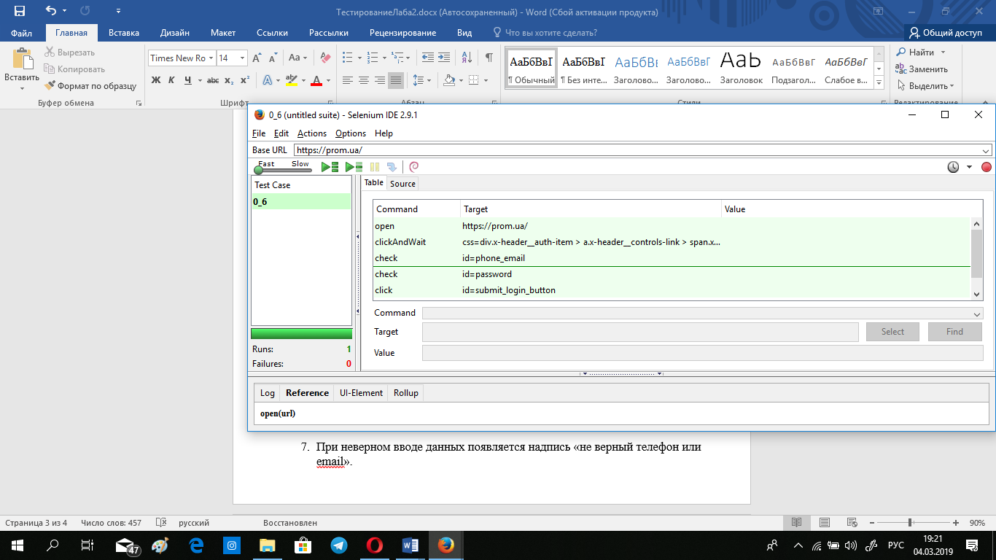

1. ***При неверном вводе данных появляется надпись «не верный телефон или email».***

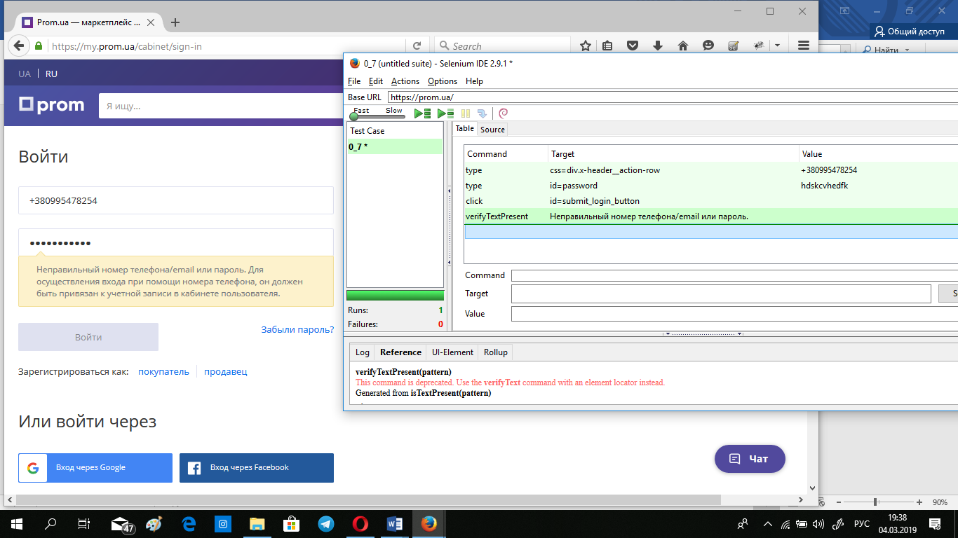Снова воспользуемся записью действий: на странице входа на сайт в поля для телефона/email и пароля вводим случайные значения «**+380995478254**» и «**hdskcvhedfk**», нажимаем клавишу «**Войти**», замечаем, что вход не выполнен и пользователь получил сообщение о некорректности номера или пароля, заканчиваем запись, проверяем записанные команды**: type (**«**+380995478254**»**), type (**«**hdskcvhedfk**»**), click**. Далее вручную вводим команду проверки текста **verifyTеxtPresent** на наличие надписи: «**Неправильный номер телефона/email или пароль**.». Запускаем проверку тест-кейса, убеждаемся в отсутствии ошибок и корректном исполнении.



После завершения всех заданий сохраняем все тест-кейсы в виде тест-сьюта с помощью функции **File 🡪 Save Test Suite** и получаем один полноценный файл.

***ВЫВОД***

Выполнив лабораторную работу, я ознакомилась с технологией автоматизированного тестирования записи и воспроизведения (Record and playback) на примере использования интегрированной среды разработки Selenium IDE, получила практические навыки для составления тест-сьютов для тестирования веб-приложений и сайтов.